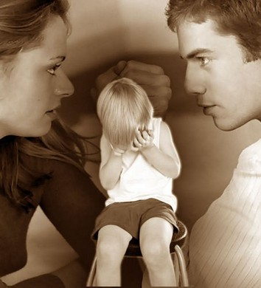***ПАМЯТКА***

***Жестокое обращение с детьми***– **действия (или бездействие) родителей, воспитателей и других лиц, наносящее ущерб физическому или психическому здоровью ребенка.**

**Формы жестокого обращения**

Выделяют несколько форм жестокого обращения: физическое, сексуальное, психическое насили**е**, отсутствие заботы. Насилие — любая форма взаимоотношений, направленная на установление или удержание контроля силой над другим человеком.

[**Физическое насилие**](http://www.biblios.ru/8385) — действия (бездействие) со стороны родителей или других взрослых, в результате которых физическое и умственное здоровье ребенка нарушается или находится под угрозой нарушения.

[**Психологическое (эмоциональное) насилие**](http://www.biblios.ru/8646) — это поведение, вызывающее у детей страх, психологическое давление в унизительных формах (унижение, оскорбление), обвинения в адрес ребенка (брань, крики), принижение его успехов, отвержение ребенка, совершение в присутствии ребенка насилия по отношению к супругу или другим детям и т.п.

[**Сексуальное насилие над детьми**](http://www.biblios.ru/8778) — любой контакт или взаимодействие, в котором ребенок сексуально стимулируется или используется для сексуальной стимуляции.

[**Пренебрежение основными потребностями ребенка**](http://www.biblios.ru/8911) — невнимание к основным нуждам ребенка в пище, одежде, медицинском обслуживании, присмотре.

**Ответственность за жестокое обращение с детьми**

Российским законодательством установлено несколько видов ответственности лиц, допускающих жестокое обращение с ребенком.

[**Административная ответственность**](http://www.biblios.ru/9045). Кодексом РФ об административных правонарушениях предусмотрена ответственность за неисполнение или ненадлежащее исполнение обязанностей по содержанию, воспитанию, обучению, защите прав и интересов несовершеннолетних — в виде предупреждения или наложения административного штрафа в размере от ста до пятисот рублей (ст. 5.35 КоАП РФ).

[**Уголовная ответственность**](http://www.biblios.ru/9180). Российское уголовное законодательство предусматривает ответственность за все виды физического и сексуального насилия над детьми, а также по ряду статей — за психическое насилие и за пренебрежение основными потребностями детей, отсутствие заботы о них.

[**Гражданско-правовая ответственность**](http://www.biblios.ru/9316). Жестокое обращение с ребенком может послужить основанием для привлечения родителей (лиц, их заменяющих) к ответственности в соответствии с семейным законодательством.